**VISTAS DEL SISTEMA CONDOSOFT**

LOGIN DEL SISTEMA

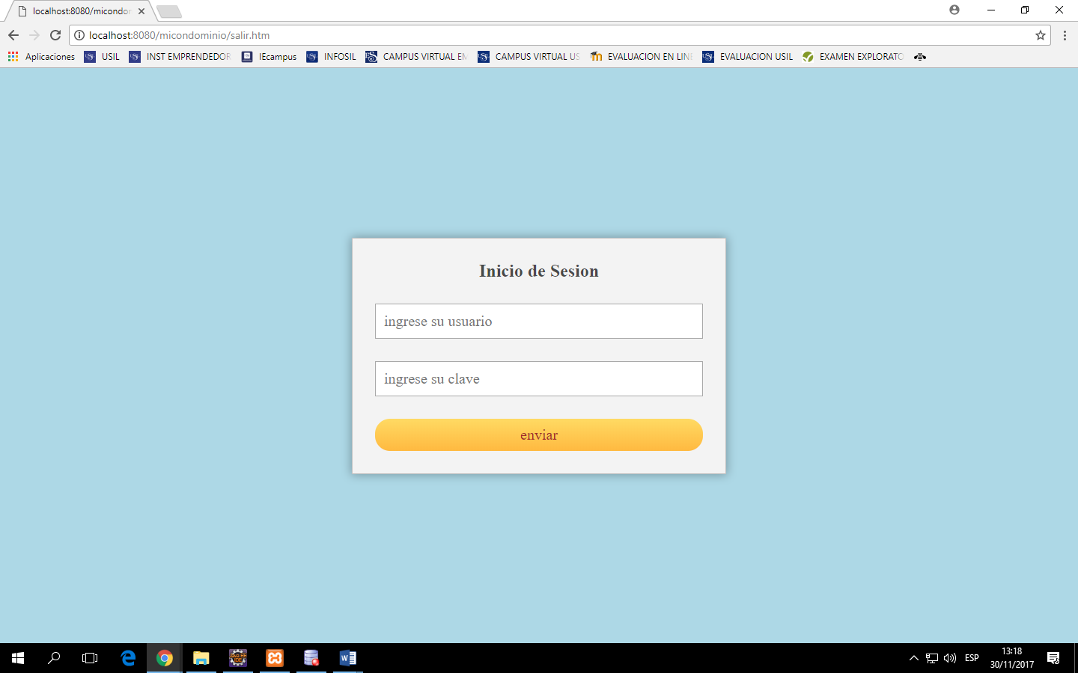

MENU PRINCIPAL DEL SISTEMA

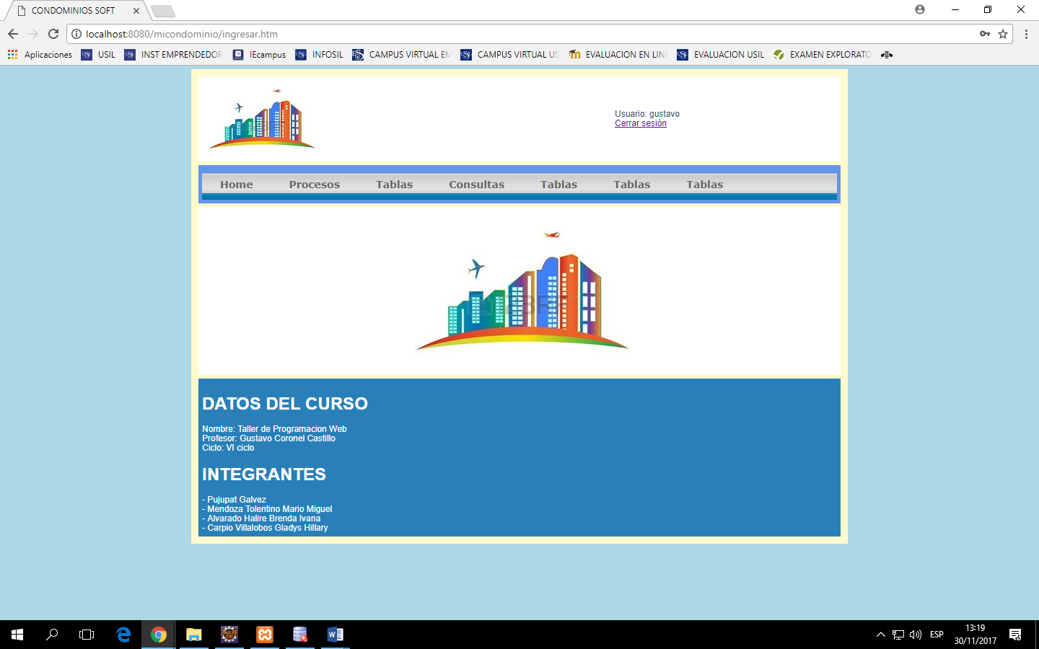

TABLAS DE CONSULTAS DE PERSONA

